Zonne-energie
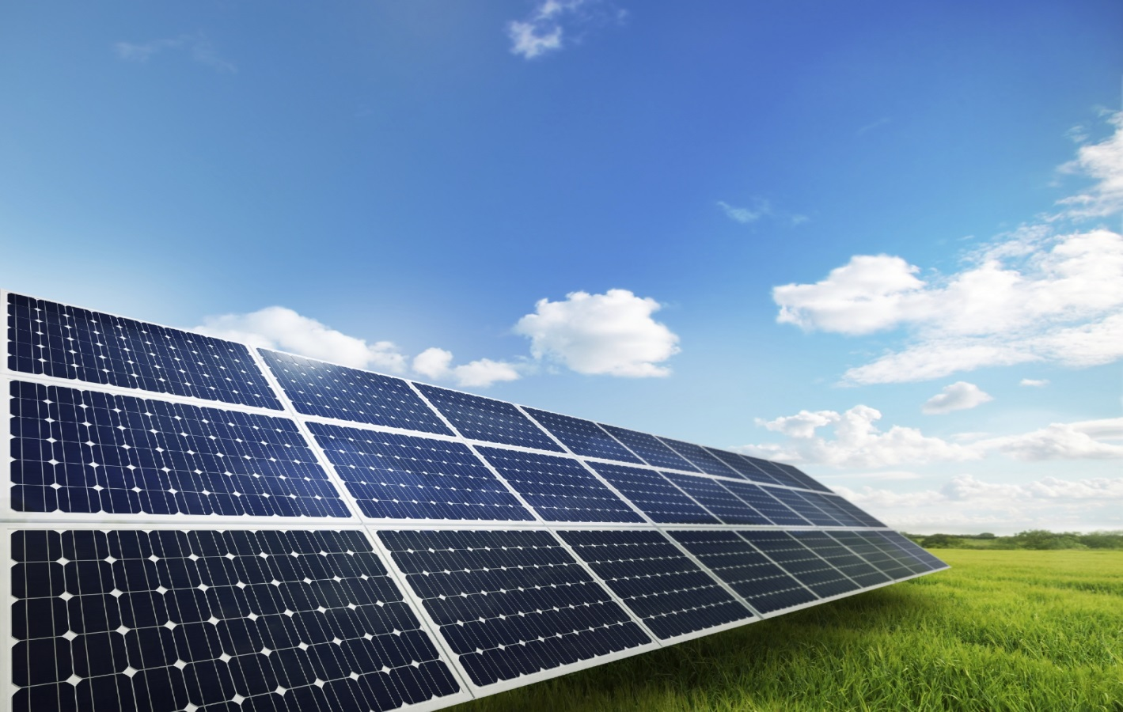
Hoofdstukken:
- Waar wordt zonne-energie het meest gebruikt?
- De oorzaken van het gebruik van zonne-energie.
- De mogelijkheden van zonne-energie.
- De nadelen van zonne-energie.
- De invloed op het milieu.
- De kosten en opbrengsten van zonne-energie.
- De succes en rampverhalen van zonne-energie.
- Bronnen
Waar wordt zonne-energie het meest gebruikt?
Zonne-energie wordt wel in elk ontwikkeld land gebruikt. Het wordt steeds meer op huizen geplaatst. Zonne-energie wordt in principe wordt het overal over de wereld gemaakt. Elk jaar verandert het wie er het meeste zonne-energie gebruikt, dus ik zal praten over een specifiek jaar. Het jaar waar ik over ga praten is 2012. Hier is de afbeelding.
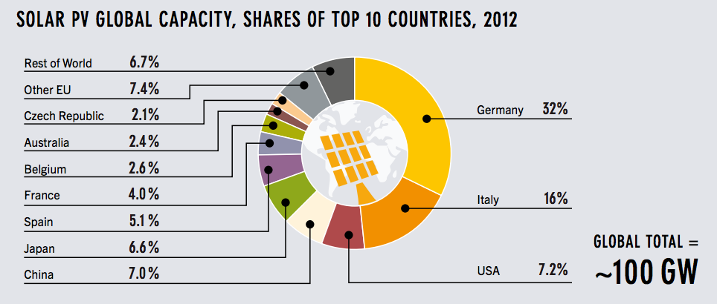
Er is een totale van 100 Gigawatt opgewekt. 32% van de energie wordt opgewekt in Duitsland. Amerika staat op nummer 3 met 7.2% energie dat daar wordt opgewekt. In de titel van de afbeelding staat PV. Dat staat voor Fotovoltaïsche cel (Photovoltaics). Het is een zonnecel, en ook nog eens de meest gebruikte zonnecel voor zonnepanelen. Duitsland heeft veel investeringen gedaan in hernieuwbare energie. De laatste tijd zijn er ook andere landen bezig met het investeren van hernieuwbare energie, zoals: China.

De oorzaken van het gebruik van zonne-energie.
De oorzaken waarom we begonnen zijn met het gebruik van zonne-energie zijn bijvoorbeeld,
We gebruiken zonne-energie omdat (ongeveer) de helft van een dag een grote energiebron boven ons hangt. Dat kunnen wij gunstig gebruiken.
We zijn nu minder afhankelijk van fossiele brandstoffen, want er komen alleen maar meer problemen met het gebruik van fossiele brandstoffen, problemen die we niet krijgen met het gebruik van zonne-energie.
Het aanbod van zonlicht is heel groot in de zomer.
Het CO₂ gehalte zal dalen als we zonne-energie gebruiken. Zonnepanelen stoten geen CO₂ af.
Dit zijn maar een paar oorzaken waarom het gebruik van zonne-energie handig is. Er zijn nog tientallen anderen.
De mogelijkheden van zonne-energie.
De zon schijnt ongeveer de helft van de dag. De energie dat de aarde opvangt in een uur is meer dan dat wij gebruiken in een jaar. Zonne-energie omzetten in elektriciteit is heel erg gunstig. Als we het intensiever gebruiken dan dat we momenteel doen, kan zonne-energie een van de beste manieren van energie worden. Er komt ook geen CO₂ uitstotingen van zonnepanelen af, zoals ik al eerder had gezegd. Meer mogelijkheden van zonne-energie is dat het de veiligheid van een land kan vaststellen op gebied van energie. Veel landen gebruiken nog fossiele brandstoffen al primaire energiebronnen, maar het zal alleen maar meer nadelen krijgen des te verder we naar de toekomst gaan. De prijzen zullen stijgen, voorraad van fossiele brandstoffen zal dalen. Dat zal niet gebeuren bij het gebruik van zonne-energie. Dus een land kan zijn/haar veiligheid op gebied van energie vaststellen door zonne-energie te promoten aan zijn/haar bevolking.

De nadelen van Zonne-energie.
Er zijn niet zoveel nadelen aan het gebruik van zonne-energie, maar toch zijn er wel een paar. Ten eerste, de prijzen voor de installatie van zonnepanelen zijn niet relatief goedkoop. Eigenlijk kan het je wel een paar duizend euro kosten. En het duurt ook wel een paar jaar voordat je dat terug heb verdiend. Je zult ook natuurlijk niet veel verandering zien in energie gebruik. Veel mensen verwachten wel dat hun energie gebruik etc. zal veranderen na de installatie van zonnepanelen.

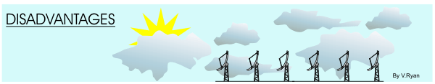

Het weer in je land heeft ook invloed op het nut dat het heeft om zonnepanelen te installeren. Als het vaak bewolkt is, vangen de zonnepanelen veel minder energie dan bij zonnig weer. Nog een groot nadeel is dat het transporteren van energie heel moeilijk is. Doordat het door opwarming veel energie verliest. Kan je niet op lange afstanden energie vervoeren. Dat betekent dat we niet zonnepanelen kunnen bouwen in de Sahara en de energie kunnen transporteren naar Europa. Dan zou er toch al te veel energie verloren zijn. Maar zelf geloof ik dat ze dat probleem kunnen oplossen in de toekomst.
De invloed op het milieu.
Zonnepanelen hebben een positieve invloed op het milieu. Ze stoten geen CO₂ af en zijn ook klein vergeleken met windmolens en kerncentrales. Ze zien er ook prettiger uit dan andere gebouwen waar energie wordt geproduceerd. Er is geen horizonvervuiling bij de installatie van zonnepanelen. Er werd wel gezegd dat er giftige stoffen zoals Cadmium werden gebruikt, maar dat had geen enkele invloed op het milieu.

De kosten en opbrengsten van zonne-energie.
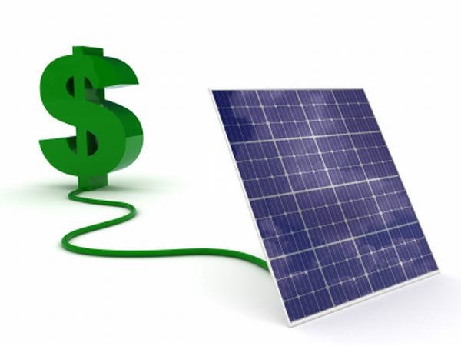
Ik had de kosten al wat eerder besproken, maar hier zal ik het wat uitgebreider uitleggen. De kosten zijn op dit moment relatief duur. Dat komt omdat zonnepanelen de nieuwste technologie gebruiken en nog steeds in een fase zitten waar ze nog verbetert worden. Je kan het bijna een prototype noemen. De prijzen zijn duur omdat de markt van zonnepanelen nog een beetje te onveilig is om veel geld te investeren. Voor 22 zonnepanelen kan het je zo’n €10 000.- kosten, en je zult zo’n €1000.- per jaar besparen. Dat ziet er wel redelijk mooi uit. Maar je moet geluk hebben dat de zon vaak op jouw zonnepanelen schijnen. Anders bespaar je veel minder dan de geschatte waarde het je verteld.

De succes en rampverhalen van zonne-energie.
Ik kon geen rampverhalen vinden over zonne-energie waar doden en/of gewonden zijn gevallen. Maar ik kon wel een mislukking vinden van een Amerikaanse zonne-energie bedrijf genaamd Solyndra. In Mei 2010 verklaarde Ex-president Obama dat zonne-energie de toekomstige energiebron wordt voor de Verenigde Staten. Solyndra kreeg 535 miljoen dollar. Na anderhalf jaar had Solyndra zichzelf als failliet verklaard. Die 535 miljoen dollar kwam van de belasting van de Bevolking. Dit was niet het enige zonne-energie bedrijf dat failliet was gegaan nadat ze een paar miljoen dollar geïnvesteerd kregen. Er zijn veel succesverhalen van Zonne-energie wat ik al merendeels heb verteld in dit verslag. Zelf denk ik dat de succesverhalen van zonne-energie nog ongeloviger worden in de toekomst.

Bronnen.
Nieuwe mogelijkheden voor zonne-energie: https://www.sciencedaily.com/releases/2012/07/120710133052.htm
https://www.ncbi.nlm.nih.gov/pubmed/20222355
http://energy.mit.edu/publication/future-solar-energy/
Waarom Zonne-energie: http://www.engineering.com/SustainableEngineering/RenewableEnergyEngineering/SolarEnergyEngineering/WhySolarEnergy/tabid/3893/Default.aspx
http://zonenco.nl/faq-items/waarom-zonne-energie/
Waar wordt zonne-energie het meest gebruikt: http://www.triplepundit.com/2015/08/germany-became-solar-superpower/
Aardrijkskundeboek.
Natuurkundeboek.
Foto 1: http://www.google.nl/url?sa=i&rct=j&q=&esrc=s&source=images&cd=&cad=rja&uact=8&ved=0ahUKEwivjues0aPTAhXHKFAKHREgBQcQjRwIBw&url=http://www.debruijn-groep.nl/262-zonne-energie.html&psig=AFQjCNGi5Uk44gAoiBExOeKqObnp2TU9Gg&ust=1492248432909315
Foto 2: https://www.google.nl/url?sa=i&rct=j&q=&esrc=s&source=images&cd=&cad=rja&uact=8&ved=0ahUKEwi16funsfHTAhWOYlAKHYKSAH0QjRwIBw&url=https://cleantechnica.com/2013/11/07/renewable-energy-charts-renewable-energy-facts/&psig=AFQjCNHFrct_8YAgRFebbDNpGFrfH08u6Q&ust=1494919900627518
Foto 3:
Kon ik niet vinden.
Foto 4: https://www.google.nl/url?sa=i&rct=j&q=&esrc=s&source=images&cd=&cad=rja&uact=8&ved=0ahUKEwjwq_f60PfTAhXJJFAKHVh6B_QQjhwIBQ&url=http%3A%2F%2Fsavonsolar.com%2Fwhat-is-the-price-of-solar-panels-per-square-foot-in-southern-california%2F&psig=AFQjCNEwGqXazXx7IsCAMna7-omQrMs_Bg&ust=1495134699757567

